**О Международном молодежном конкурсе**

В 2019 году Генеральной прокуратурой Российской Федерации совместно с компетентными органами государств-участников межгосударственного совета по противодействию коррупции и стран БРИКС проведен Международный молодежный конкурс социальной антикоррупционной рекламы «Вместе против коррупции!».

В рамках конкурса поступило более 22 тысяч антикоррупционных плакатов и видеороликов, почти 5 тысяч из них – от участников из Российской Федерации.

Логотип конкурса и лучшие работы российских участников:

**Крючков Виктор, 33 года, Краснодарский край, г. Новороссийск**

**Кузнецова Станислава, 22 года, г. Москва**

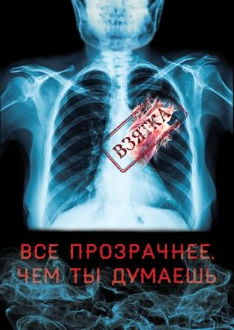

**Юндин Александр, 19 лет, г. Пенза**

